หน่วยการเรียนรู้ที่ ๑ งามมารยาท งามน้ำใจ
แผนการจัดการเรียนรู้ที่ ๔ เรื่อง ความกตัญญูกตเวทีต่อบุคคลในโรงเรียน
ส ๑๒๒______หน้าที่พลเมือง ๒ กลุ่มสาระการเรียนรู้สังคมศึกษา ศาสนา และวัฒนธรรม

ชั้นประถมศึกษาปีที่ ๒ เวลา ๑ ชั่วโมง


ผลการเรียนรู้

] ปฏิบัติตนเป็นผู้มีมารยาทไทย (ข้อ ๑)
] ปฏิบัติตนเป็นผู้มีวินัยในตนเอง (ข้อ ๑๐)


สาระสำคัญ/ความคิดรวบยอด/หลักการ

ความกตัญญูกตเวที คือ ความสำนึกในบุญคุณของผู้อื่น ด้วยการแสดงความเคารพนับถือ เชื่อฟังคำสั่งสอน และให้ความช่วยเหลือในกิจการงานต่าง ๆ ด้วยความเต็มใจ เป็นคุณธรรมสำคัญที่ทุกคนพึงปฏิบัติต่อผู้มีพระคุณ


สาระการเรียนรู้

- ความกตัญญูกตเวทีต่อบุคคลในโรงเรียน


สมรรถนะสำคัญของผู้เรียน
ฐาน

 ความสามารถในการคิด
- การคิดวิเคราะห์
- การคิดสังเคราะห์
- การคิดประเมินค่า
- การคิดอย่างมีวิจารณญาณ
- การคิดสร้างสรรค์
 ความสามารถในการใช้ทักษะชีวิต

คุณลักษณะอันพึงประสงค์และค่านิยม
ฐาน

คุณลักษณะอันพึงประสงค์ | ค่านิยมหลักของคนไทย
- รักชาติ ศาสน์ กษัตริย์  - ซื่อสัตย์สุจริต  - มีวินัย  - ใฝ่เรียนรู้  - อยู่อย่างพอเพียง  - มุ่งมั่นในการทำงาน  - รักความเป็นไทย    - มีจิตสาธารณะ | - มีความรักชาติ ศาสนา พระมหากษัตริย์  - ซื่อสัตย์ เสียสละ อดทน  - กตัญญูต่อพ่อแม่ ผู้ปกครอง ครูบาอาจารย์    - ใฝ่หาความรู้ หมั่นศึกษาเล่าเรียน ทั้งทางตรง  และทางอ้อม  - รักษาวัฒนธรรมประเพณีไทยอันงดงาม    - มีศีลธรรม รักษาความสัตย์ หวังดีต่อผู้อื่น  เผื่อแผ่และแบ่งปัน  - เข้าใจ เรียนรู้การเป็นประชาธิปไตย อันมีพระมหากษัตริย์ทรงเป็นประมุข ที่ถูกต้อง  - มีระเบียบวินัย เคารพกฎหมาย ผู้น้อยรู้จัก การเคารพผู้ใหญ่    - มีสติรู้ตัว รู้คิด รู้ทำ รู้ปฏิบัติ ตามพระราชดำรัสของพระบาทสมเด็จพระเจ้าอยู่หัว  - รู้จักดำรงตนอยู่โดยใช้หลักปรัชญาของเศรษฐกิจพอเพียง  - มีความเข้มแข็งทั้งร่างกายและจิตใจ ไม่ยอมแพ้ต่ออำนาจฝ่ายต่ำหรือกิเลส มีความละอาย  เกรงกลัวต่อบาปตามหลักของศาสนา  - คำนึงถึงผลประโยชน์ของส่วนรวมและของชาติมากกว่าผลประโยชน์ของตนเอง

ภาระงาน/ชิ้นงาน
ฐาน

- ชิ้นงานที่ ๒ เรื่อง การแสดงความกตัญญูกตเวทีต่อบุคคลในโรงเรียน

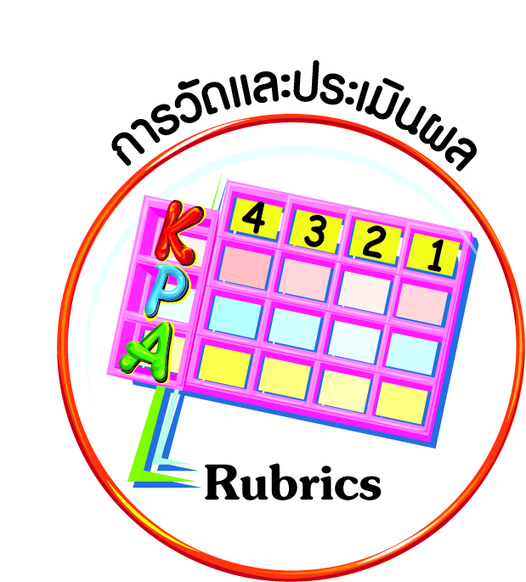
การวัดและประเมินผล
ฐาน

๑. แบบประเมินพฤติกรรมรายบุคคล
- การประเมินผลตามสภาพจริง (Rubrics)
- เกณฑ์การให้คะแนน (ระดับคะแนน-ระดับคุณภาพ)


การจัดกิจกรรมการเรียนรู้
ฐาน

๑. นักเรียนดูวีดิทัศน์เกี่ยวกับการแสดงความกตัญญูกตเวทีต่อบุคคลต่าง ๆ
๒. ครูนำสนทนา และตั้งคำถามให้นักเรียนร่วมกันสรุปถึงความหมายและความสำคัญของความกตัญญูกตเวที เช่น
 ความกตัญญูกตเวทีจะปฏิบัติกับใครได้บ้าง และเพราะเหตุใดจึงต้องมีความกตัญญูกตเวที
 หากเราเป็นผู้แสดง เราจะแสดงความกตัญญูกตเวทีที่นอกเหนือจากในวีดิทัศน์
ได้หรือไม่
 มีวิธีใดบ้างที่จะแสดงออกถึงความกตัญญูกตเวที
สรุป ความกตัญญูกตเวที คือ ความสำนึกในบุญคุณของผู้อื่น ด้วยการแสดงความเคารพ
นับถือ เชื่อฟังคำสั่งสอน และให้ความช่วยเหลือในกิจการงานต่าง ๆ ด้วยความเต็มใจ เป็นคุณธรรมสำคัญที่ทุกคนพึงปฏิบัติต่อผู้มีพระคุณ
๔. ให้นักเรียนช่วยกันบอกการกระทำที่ควรปฏิบัติต่อบุคคลในโรงเรียน ต่อไปนี้
 ผู้อำนวยการ (ตัวอย่างคำตอบ ปฏิบัติตามกฎระเบียบของโรงเรียน)
 คุณครู (ตัวอย่างคำตอบ เชื่อฟังคำสั่งสอน และตั้งใจเรียน)
 ภารโรง (ตัวอย่างคำตอบ เก็บขยะที่ตกบนพื้นไปทิ้งในถังขยะ)
 เจ้าหน้าที่บรรณารักษ์ (ตัวอย่างคำตอบ ดูแลรักษาหนังสือในห้องสมุด)
 แม่ครัว (ตัวอย่างคำตอบ เก็บจานชามที่รับประทานเสร็จแล้วในที่ที่จัดไว้)
 นักเรียน/เพื่อน (ตัวอย่างคำตอบ ให้คำปรึกษา และแนะนำไปในทางที่ดี)

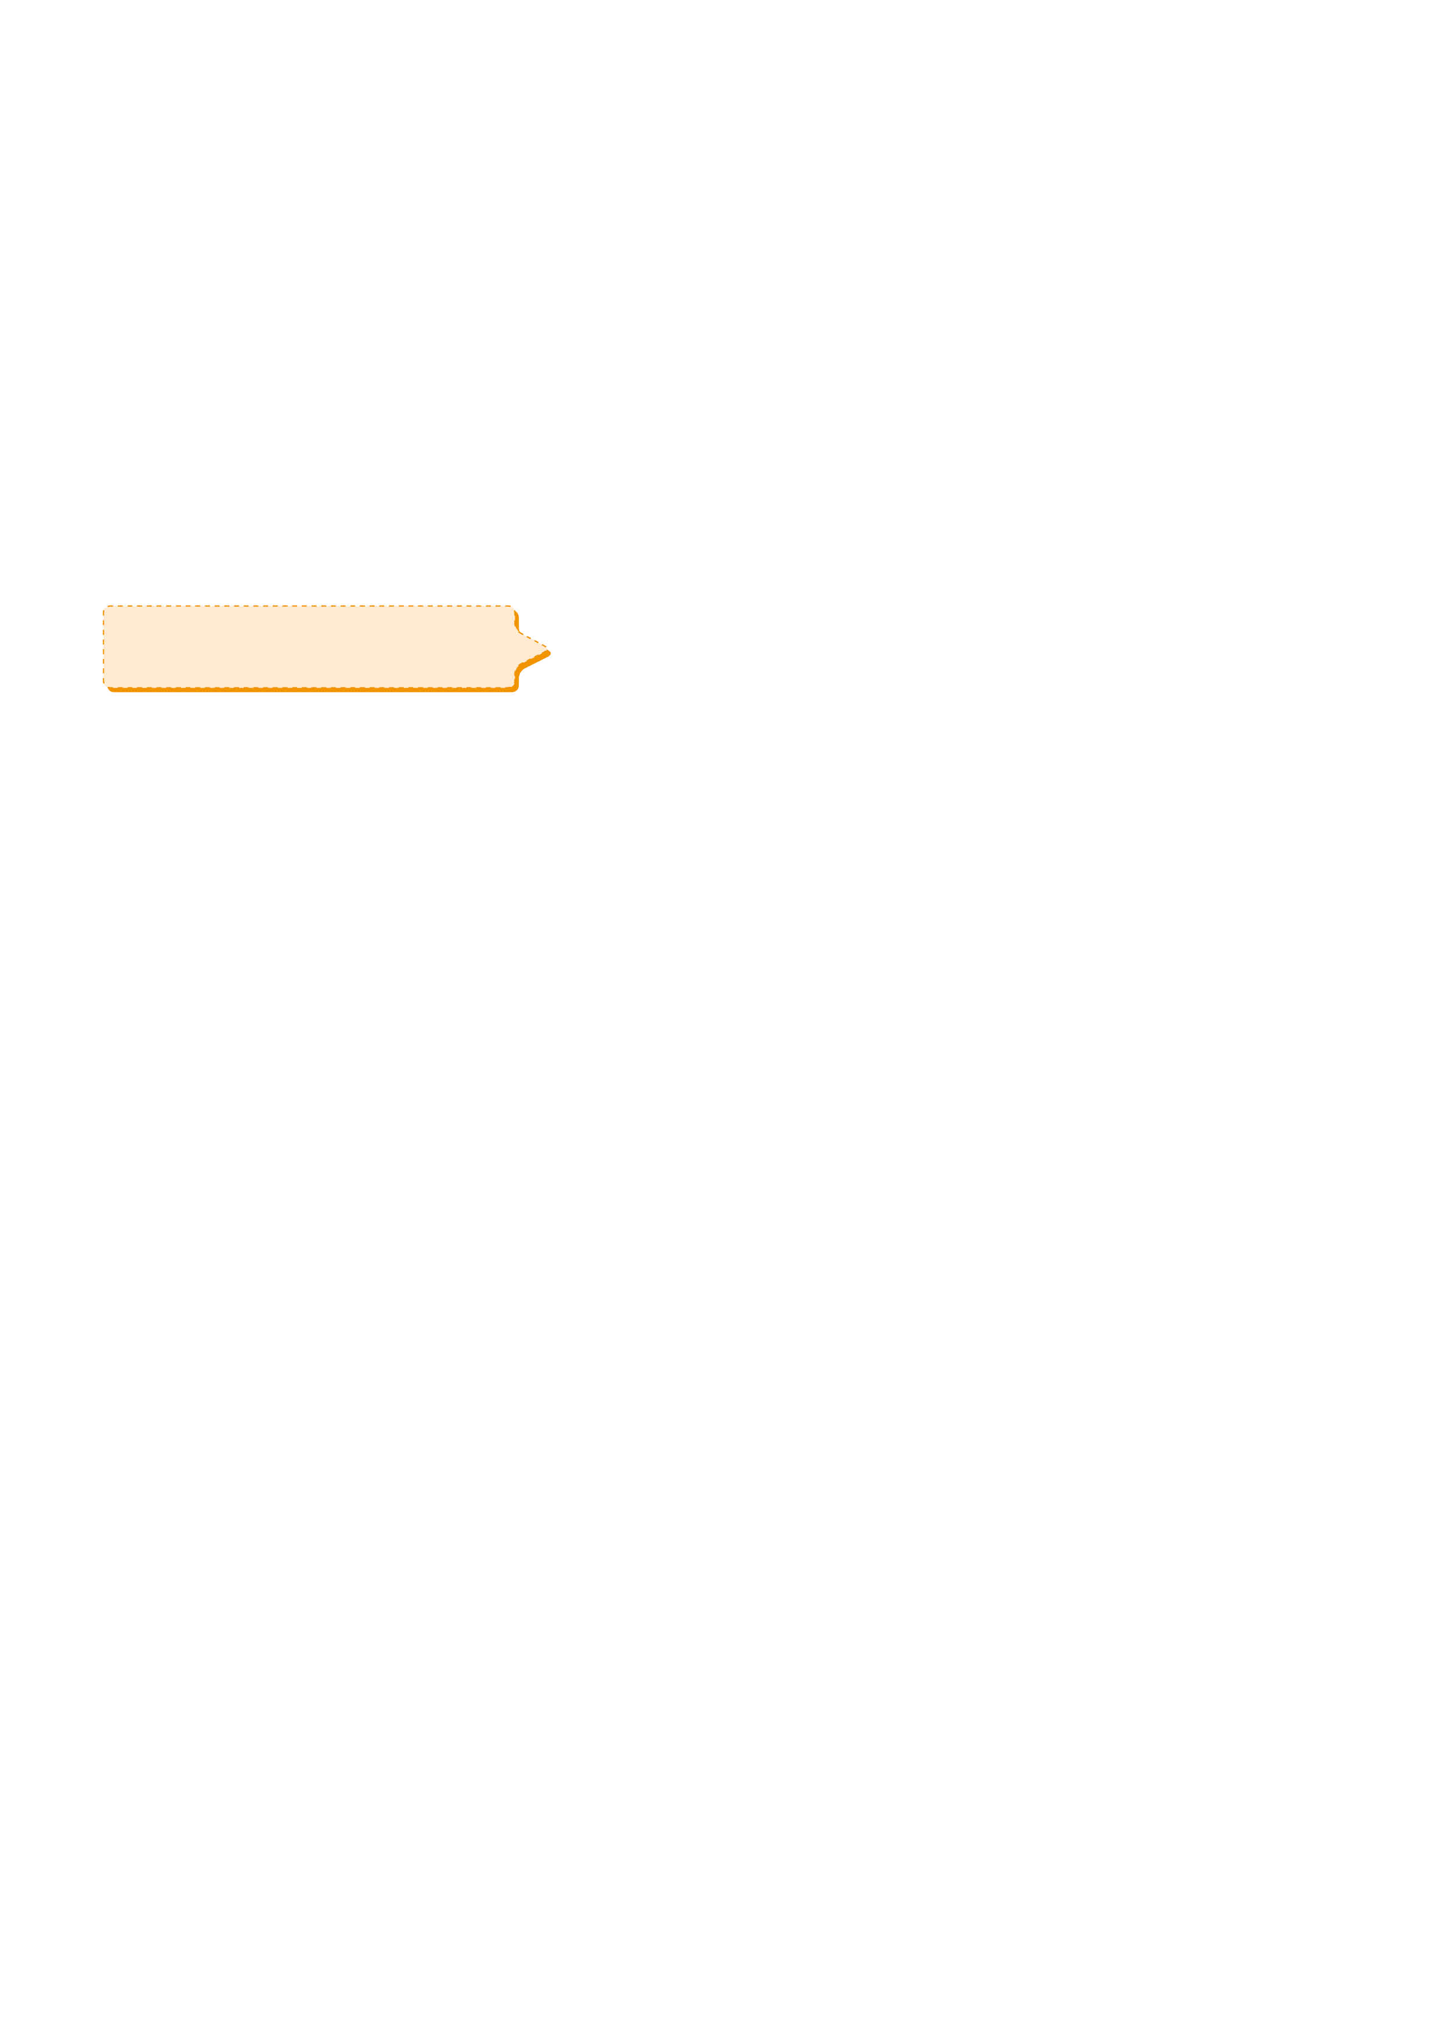
ผู้อำนวยการโรงเรียน
เจ้าหน้าที่บรรณารักษ์

คุณครู
แม่ครัว

ภารโรง
นักเรียน/เพื่อน

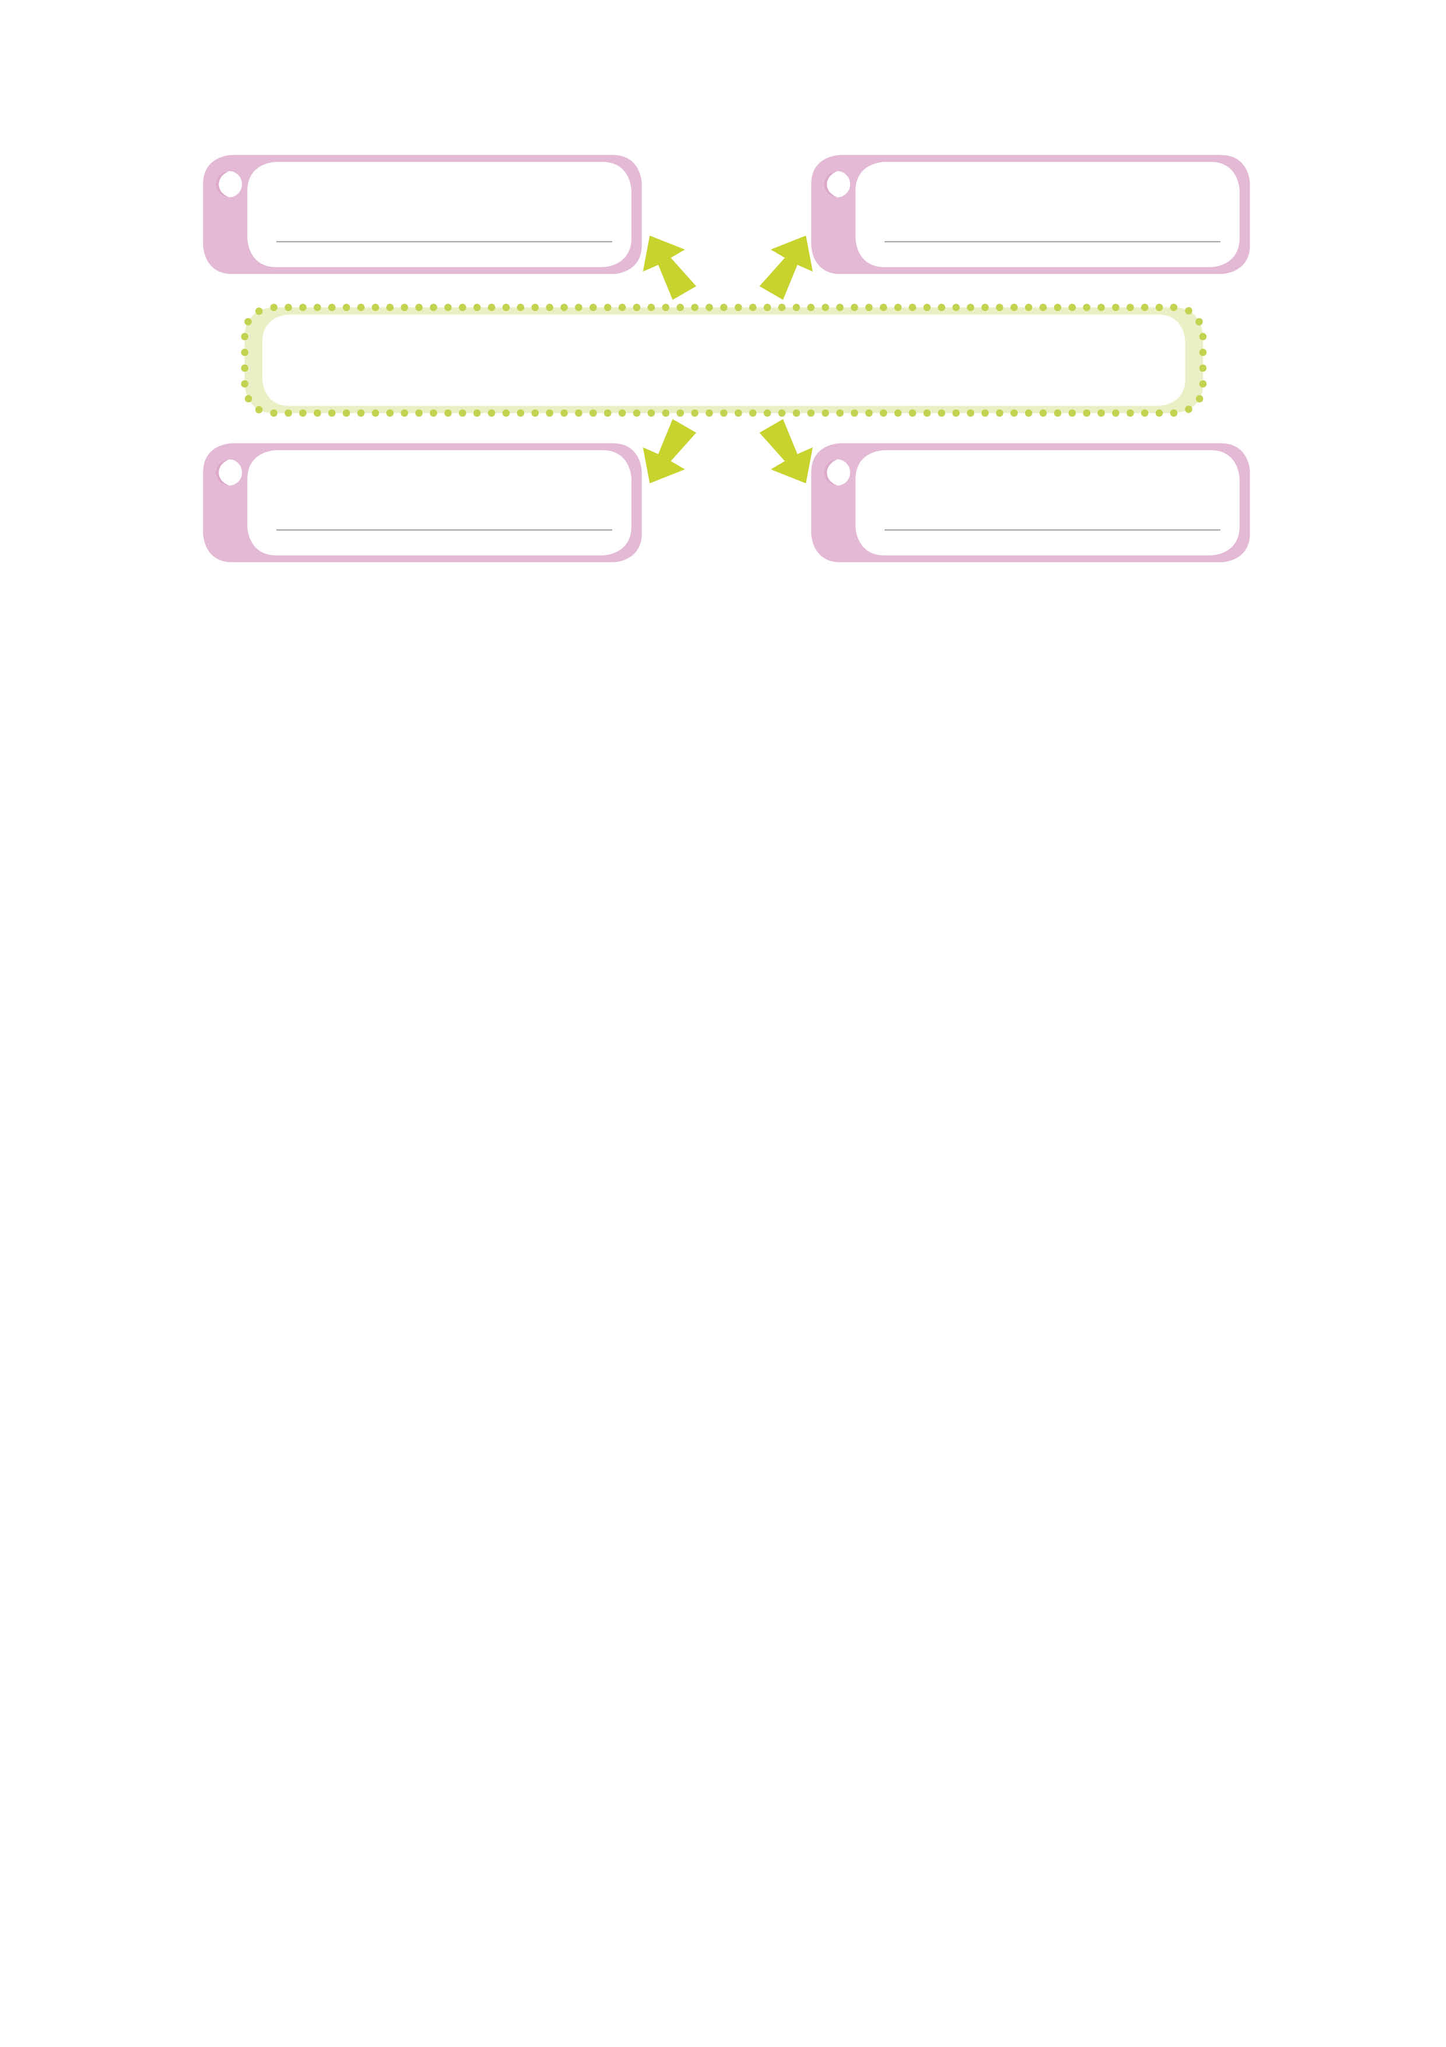
๕. ให้นักเรียนช่วยกันคิดการกระทำที่แสดงถึงความกตัญญูกตเวทีต่อบุคคลในโรงเรียน แล้วบันทึกลงในแผนภาพความคิด
(เชื่อฟังคำสั่งสอน)
(ตั้งใจเรียน)

ฉันแสดงความกตัญญูกตเวทีต่อ ______________
(คุณครู)

(ให้ความเคารพ)
(ช่วยเหลืองานต่าง ๆ)

๖. ให้นักเรียนทำชิ้นงานที่ ๒ เรื่อง การแสดงความกตัญญูกตเวทีต่อบุคคลในโรงเรียน โดยให้นักเรียนทำกิจกรรมที่แสดงถึงความกตัญญูกตเวทีต่อบุคคลในโรงเรียน และบันทึกผลการปฏิบัติเป็นเวลา ๑ สัปดาห์
๗. ให้นักเรียนทำกิจกรรมสรุปความเข้าใจที่คงทน เรื่อง ความกตัญญูกตเวทีต่อบุคคลในโรงเรียน ดังนี้

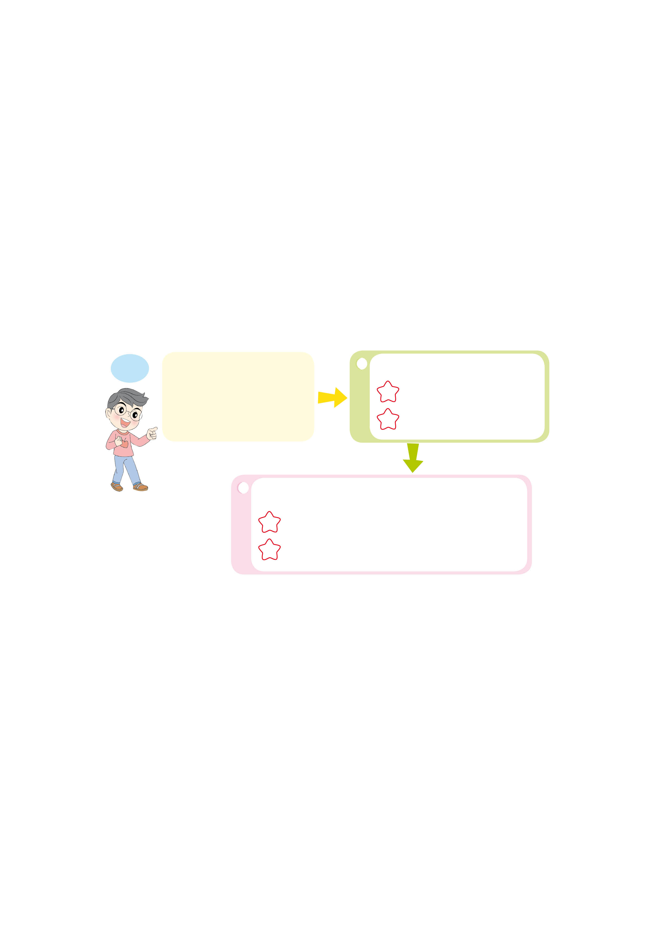
ครูประจำชั้นเป็นบุคคลเพียงคนเดียวที่นักเรียนควรแสดงความกตัญญูและตอบแทนบุญคุณ โดยการเชื่อฟังคำสั่งสอนและช่วยเหลืองานต่าง ๆ ด้วยความเต็มใจ

บุคคลในโรงเรียนมีหน้าที่ดูแลนักเรียน อบรมสั่งสอนให้เป็นคนดี มีวิชาความรู้ นักเรียนจึงควรสำนึกในบุญคุณและตอบแทนบุญคุณ โดยการเชื่อฟังคำสั่งสอนและปฏิบัติตามกฎระเบียบของโรงเรียน


การจัดบรรยากาศเชิงบวก
ฐาน

ให้นักเรียนมีโอกาสได้เห็นแบบอย่างที่ดี ได้เรียนรู้การประพฤติปฏิบัติที่ถูกต้องดีงาม ร่วมกันแสดงความคิด ความรู้สึก แลกเปลี่ยนประสบการณ์เพื่อขยายการเรียนรู้ สามารถศึกษาจากสื่อและแหล่งเรียนรู้ที่หลากหลาย ครูเป็นผู้แนะนำแนวทางที่ถูกต้อง

สื่อการเรียนรู้และแหล่งการเรียนรู้
ฐาน

๑. วีดิทัศน์
๒. บัตรคำ


ข้อเสนอแนะของผู้บริหารสถานศึกษา

______________________________________________________________________________
______________________________________________________________________________
______________________________________________________________________________
______________________________________________________________________________
______________________________________________________________________________
______________________________________________________________________________
______________________________________________________________________________
______________________________________________________________________________
______________________________________________________________________________
______________________________________________________________________________
______________________________________________________________________________
______________________________________________________________________________
______________________________________________________________________________
______________________________________________________________________________
______________________________________________________________________________
______________________________________________________________________________
______________________________________________________________________________
______________________________________________________________________________
______________________________________________________________________________
______________________________________________________________________________
______________________________________________________________________________
______________________________________________________________________________
______________________________________________________________________________
______________________________________________________________________________

ลงชื่อ_________________________ (ผู้บริหารสถานศึกษา)
(_________________________)
________/________/________
บันทึกหลังการสอน

ผลการจัดการเรียนการสอน
]
______________________________________________________________________________
______________________________________________________________________________
______________________________________________________________________________
______________________________________________________________________________
______________________________________________________________________________
______________________________________________________________________________

ปัญหา / อุปสรรค
]

______________________________________________________________________________
______________________________________________________________________________
______________________________________________________________________________
______________________________________________________________________________
______________________________________________________________________________
______________________________________________________________________________

แนวทางแก้ไข
]

______________________________________________________________________________
______________________________________________________________________________
______________________________________________________________________________
______________________________________________________________________________
______________________________________________________________________________
______________________________________________________________________________

ลงชื่อ_____________________________ (ผู้บันทึก)
(____________________________)
_________/__________/________

